Plan de Negocios (Resumen Ejecutivo)
Autores: Ing. Joffre Pino
Ing. Javier Gusqui

1. DESCRIPCIÓN DEL NEGOCIO

La compañía “GAMELEC” dedicada a la construcción, instalación y mantenimiento
eléctrico en el sector residencial e industrial, por medio de una alianza estratégica con
una compañía líder en el mercado internacional en el suministro de luminarias
propondrá al Municipio de Guayaquil la ejecución del proyecto “Cambio Masivo de
Luminarias de Alumbrado Público”.
2. OBJETIVOS

El objetivo general del proyecto es obtener un ahorro por concepto de consumo de
energía eléctrica del alumbrado público, mediante el uso de equipos de alumbrado
público más eficientes que brindan un mejor nivel lumínico y a la vez disminuyen el
consumo de energía.
3. ESPECIFICACIONES DEL PRODUCTO

Las luminarias propuestas para este proyecto son luminarias de alta eficiencia, ya que
ofrecen mayor cantidad de lúmenes por la misma cantidad de energía consumida, lo
cual redunda en mejor iluminación y ahorro de energía. Además poseen una
característica adicional, que es el ahorro de energía a través de un sistema de DOBLE
NIVEL DE POTENCIA.
Su funcionamiento se basa en que están construidas por reactancias que inicialmente
dan los valores máximos a la lámpara, obteniéndose el flujo máximo previsto en la
misma y que denominaremos NIVEL MÁXIMO o PRIMER NIVEL.
Cabe recalcar que se evitan los costos de iluminación, sin una disminución importante
de visibilidad, pero con un ahorro energético considerable.
4. DESCRIPCIÓN DEL PROCESO DE PRODUCCIÓN Y PRESTACIÓN DEL
SERVICIO

El producto que la empresa “GAMELEC”, en conjunto con la multinacional
SCHEREDER dueña de la patente de esta luminaria, le ofrece al Municipio de
Guayaquil, es una luminaria que cumple con los altos estándares de hermeticidad,
eficiencia luminosa, polución lumínica y operabilidad establecidos por la CIE

1

Plan de Negocios (Resumen Ejecutivo)
Autores: Ing. Joffre Pino
Ing. Javier Gusqui

(International Conmission on Ilumination), de precedencia europea, y tecnología de
punta es fabricada en Bélgica, Alemania y Francia.
La empresa GAMELEC haciendo una “Alianza Estratégica” con la compañía
SCHEREDER, ofrece el servicio de desmontaje de las luminarias salientes, el montaje
de las nuevas y la ejecución de todos los trabajos adicionales que se presenten durante la
implementación del proyecto.
5. CARACTERÍSTICAS DE LA TECNOLOGÍA

Las luminarias serán utilizadas para su instalación en el sistema de Alumbrado Público
del parque de alumbrado de la ciudad bajo las siguientes condiciones:
CARACTERÍSTICAS AMBIENTALES
• Ambiente tropical
• Temperatura máxima y mínima 48ºC -5ºC
• Temperatura promedio 24ºC
• Instalación a la intemperie
CARACTERÍSTICAS ELÉCTRICAS
• Tensión nominal del sistema
Línea – Línea
220 V +/- 10%
Línea – Neutro
110 V +/- 10%
• La frecuencia del sistema 60 Hz.
6. CARACTERÍSTICAS TÉCNICAS DE LAS LUMINARIAS

Además de los aspectos contemplados anteriormente, se debe tener en cuenta lo
siguiente:
1. Tipo de Luminarias
2. Cuerpo de la Luminaria
3. Conjunto Eléctrico
4. Balastos
5. Condensadores
6. Arrancadores

2

Plan de Negocios (Resumen Ejecutivo)
Autores: Ing. Joffre Pino
Ing. Javier Gusqui

7. Porta bombillas
8. Refractor Cubierta Transparente
9. Conexiones Internas
10. Borneras
11. Reflectores
12. Instalación de la Luminaria
13. Receptáculos para Fotocontrol
14. Reglaje de la Luminaria
15. Pruebas
7. FACILIDADES

La compañía se debe ubicar al Norte de la ciudad en la zona Industrial, se requiere
alquilar un galpón o bodega que tenga como dimensiones aproximadas 25 x 36 m.
incluida el área para oficinas, el piso debe ser capaz de resistir al menos 5 Tn. de carga
estática y dinámica, debe contar con vías de acceso para manejo de trasporte pesado.
Además de los servicios básicos, no se de instalaciones de distribución de agua ni
alcantarillado. Se requiere suministro de energía de 240 V monofásica.
8. EQUIPOS Y MAQUINARIAS

Los equipos necesarios para la ejecución de estos trabajos son los siguientes:
• 1 Pértigas
• 10 Escaleras Telescópicas
• 10 Caimanetes
• Herramientas menores
• 1 Luxómetro
• 5 Multímetros digitales
Vehículos y Maquinarias
• 10 Carro canasta con alcance hasta 14m
• 10 Camionetas
• 1 Camión de 3.5 Tn.
• 1 Grúa para parar postes hasta 14m.

3

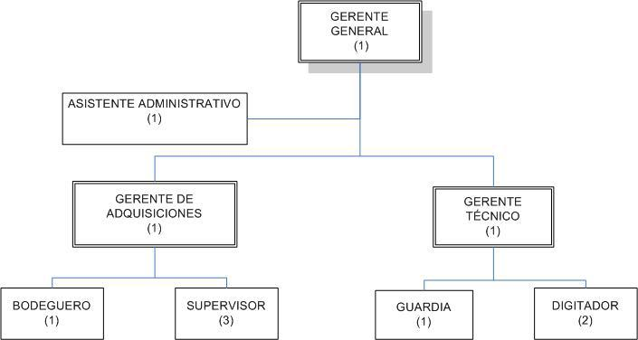
Plan de Negocios (Resumen Ejecutivo)
Autores: Ing. Joffre Pino
Ing. Javier Gusqui

9. OBJETIVOS DEL ÁREA ADMINISTRATIVA

“GAMELEC” es una compañía dedicada a la construcción, instalación y mantenimiento
eléctrico en el sector residencial e industrial, que busca satisfacer a sus accionistas así
como las necesidades de sus clientes mediante el desarrollo de un trabajo de calidad
soportado por el cumplimiento de normas técnicas, regulaciones locales, y cimentado en
su recurso humano que constituye el pilar fundamental para el desarrollo de la
compañía; fomentando el desarrollo interno de sus recursos así como el desarrollo de
nuestros clientes y la sociedad, inmerso en un ambiente de seguridad y basado en
principios y valores éticos y culturales.
10. ESTRUCTURA ORGANIZACIONAL

11. ANÁLISIS LEGAL

La compañía se establecerá como una Compañía de Responsabilidad Limitada, que
estará compuesta por tres socios, cuya participación se delimita tomando en cuenta el
porcentaje de sus aportaciones al capital de la compañía.
Este tipo de compañía debe contar con un capital mínimo de $400 para considerarse
legalmente constituida.

4

Plan de Negocios (Resumen Ejecutivo)
Autores: Ing. Joffre Pino
Ing. Javier Gusqui

12. ANÁLISIS ECONÓMICO

ACTIVOS FIJOS
La compañía va a invertir para la ejecución del presente proyecto en Activos Fijos es
$252,100.00.
INVERSIÓN DEL CAPITAL DE TRABAJO
El capital de trabajo necesario para la ejecución del proyecto será de $9,000.00.
PRESUPUESTOS DE INGRESOS
El total presupuestado para los ingresos de la compañía son de $11, 902,126.00.
PRESUPUESTO DE MATERIAS PRIMAS E INSUMOS
El total de materias primas es de $6, 568,547.99.
PRESUPUESTO DE PERSONAL
Lo presupuestado para el personal gerencial, operacional, administrativo, entre otros
será de $256,680.00.
PRESUPESTO OTROS GASTOS
En lo referente a los gastos imprevistos hemos puesto una base del (5%) dando como
resultado un total de $341,261.40.
Ascendiendo un total de costos de $7, 427,589.39.
13. EVALUACIÓN DEL PROYECTO

La vida útil de las luminarias es de 25 años en promedio y se espera que el Municipio
pueda recuperar la inversión en un tiempo de 2 años y medio y el dinero para la
inversión puede ser obtenido de los fondos de la Tasa de Alumbrado Público.
El proyecto está principalmente focalizado en la distribución y/o provisión de las
luminarias, el servicio de desmontaje de las antiguas luminarias y la instalación de las
nuevas, siendo el M. I. Municipio de Guayaquil, el cliente de este proyecto.
Existe la posibilidad de expandirse a los 250 cantones del país, pero por el tamaño del
proyecto, se ha decidido focalizarse en el cantón Guayaquil.

5

